Объектовая тренировка
по антитеррористической защищенности учреждения
при обнаружении подозрительного предмета

03 февраля 2023 года в Центре прошла объектовая антитеррористическая тренировка «Действия сотрудников охраны, работников и воспитанников ЛОГБУ «ЛО МРЦ» при обнаружении подозрительного предмета (взрывного устройства)».
Тренировка проходила в рабочее время на корпусе № 2. Время проведения - один час.
В ходе тренировки отрабатывались действия работников учреждения и сотрудников охраны при обнаружении подозрительного предмета.
Участниками тренировки стали сотрудники – 11 чел. и воспитанники – 42 чел., а также сотрудники охраны объекта – 2 чел. и выездная группа быстрого реагирования ОП «ЕРМАК-РП» - 2 чел. Руководила тренировкой заместитель директора Талакина Е.В.
Все было организовано очень серьезно: на крыльце центрального входа обнаружен подозрительный предмет, о нем немедленно было сообщено заместителю директора Талакиной Е.В., которая, в свою очередь, сообщила о ЧС директору ЛОГБУ «ЛО МРЦ» и заведующему отделениями ППП и СР Карповой Н.А. Затем по устному распоряжению заместителя директора Талакиной Е.В. сотрудники, персонал и воспитанники, находящиеся на данном объекте (корпус №2), приступили к немедленной эвакуации из здания через запасный выход.
После проведения эвакуации сотрудников, персонала и воспитанников, на месте сбора (площадка перед корпусом №1) была проведена списочная проверка эвакуированных людей, находящихся в момент проведения тренировки на объекте. Тревожный сигнал поступил на пульт централизованной охраны, выездная группа прибыла на незамедлительно. После осмотра объекта принято решение о вызове подразделений МЧС (действия условны). Опасная зона ограждена и выставлены посты охраны.
Не нужно забывать, что любой предмет, найденный на улице, в помещении, в транспорте может представлять опасность и привести к взрыву, многочисленным жертвам и разрушениям.

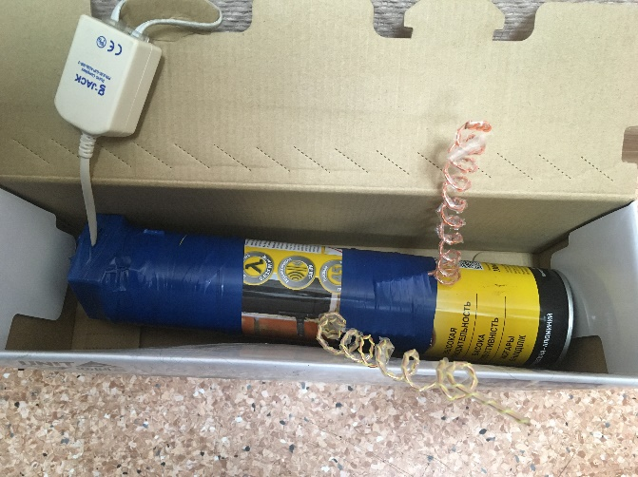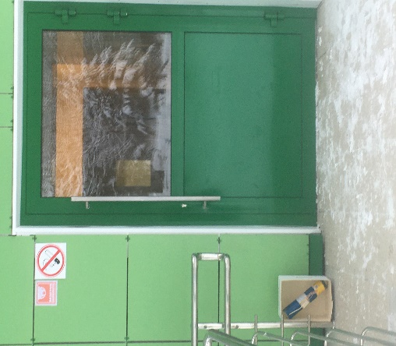
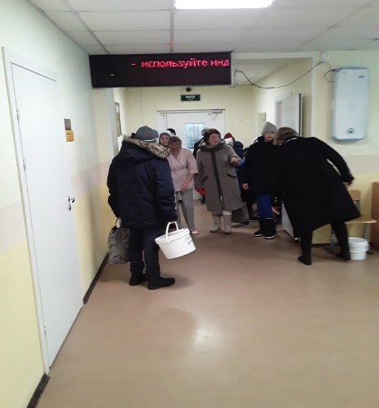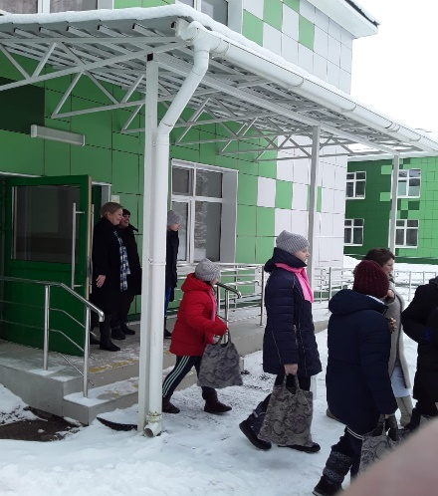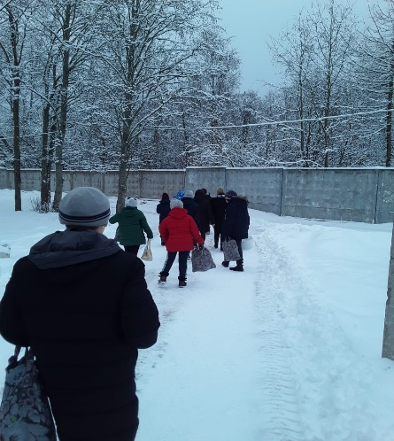

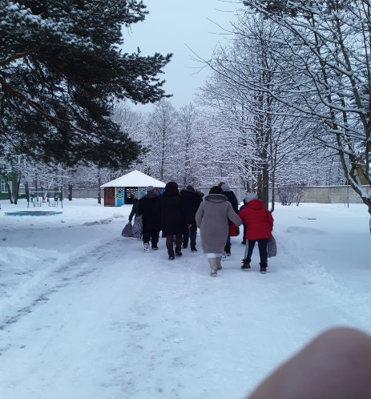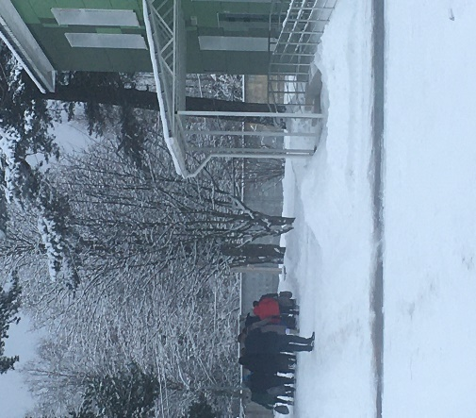

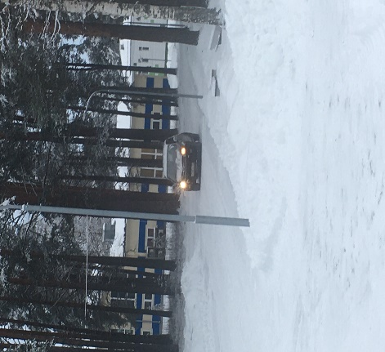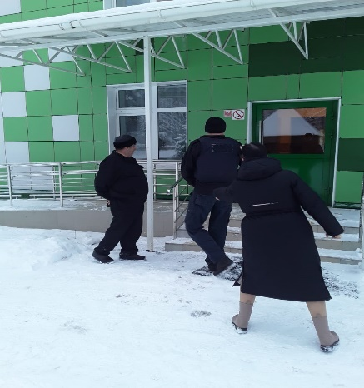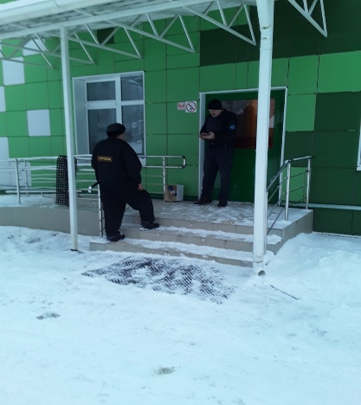
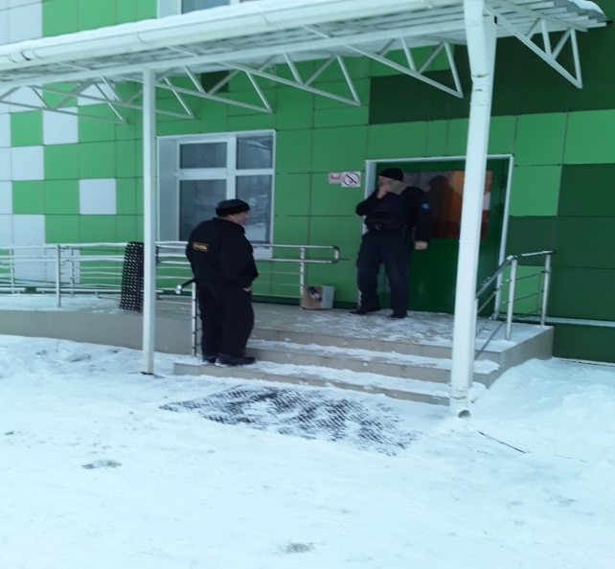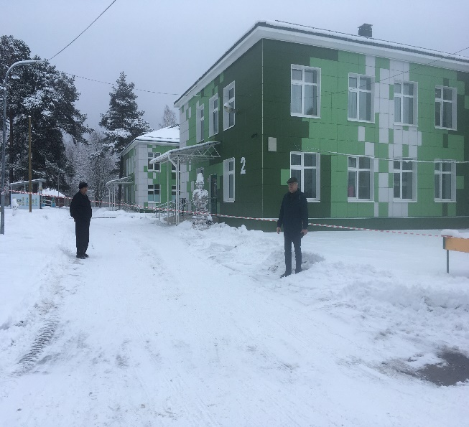

Время тренировки составило 30 минут.

- Разбор тренировки: цели и задачи тренировки – выполнены.
- Ставится оценка по тренировке – «удовлетворительно».
- Задачи по результатам тренировки: Со стороны заместителя директора по безопасности необходимо постоянно разъяснять работникам учреждения (посетителям и работникам подрядных организаций, осуществляющим работы на территории учреждения), что любой предмет, найденный на улице, в помещении, в транспорте может представлять опасность и привести к взрыву, многочисленным жертвам и разрушениям.

